**租车后台管理系统详细设计**

**目录**

1. 引言…………………………………………………………………………………………..3

1.1编写目的和范围……..…………………………………………………………3

1.2背景………………….………………………………………………………………..3

1.3参考资料……..……………………………………………………………………..3

1.4使用的文字处理和绘图工具……………………………………………..4

1.5系统运行环境.……………………………………………………………………4

2.全局数据结构说明…………………………………………………………………….4

3.模块设计……………………………………………………………………………………4

3.1用例图..…………………………………………………………………………….4

3.2功能设计说明…………………………………………………………………....5

3.2.1模块1………………………………………………………………………….5

3.2.2模块2………………………………………………………………………….5

3.2.3模块3………………………………………………………………………….5

3.2.4模块4………………………………………………………………………….5

4.接口设计…………………………………………………………………………………...6

4.1外部接口…………………………………………………………………………….6

4.2内部接口…………………………………………………………………………….6

4.2.1接口说明……………………………………………………………………..6

4.3用户接口…………………………………………………………………………….6

1. 数据库设计……………………………………………………………………………….6

5.1 逻辑结构设计…………………………………………………………………6

5.2 物理结构设计…………………………………………………………………..6

1. 界面设计………………………………………………………………………………..7

7.系统安全保密设计………………………………………………………………..10

7.1 说明……………………………………………………………………………….11

**7**.2 设计……………………………………………………………………………….11

7.2.1数据传输部分………………………………………………………….11

7.2.2IP过滤部分……………………………………………………………..11

7.2.3身份验证部分………………………………………………………….11

8.系统性能设计………………………………………………………………………..11

9.系统出错处理………………………………………………………………………..12

10.维护设计……………………………………………………………………….…….13

1.引言

1.1编写目的和范围

此说明书目的在于明确说明信息化管理系统的具体功能实现，使用户和开发者之间对待开发管理系统的功能达成共识界定系统实现功能的范围，指导系统设计以及编码。

本说明书的预期读者为：本软件的小组成员

1.2背景

开发软件名称：租车后台管理系统

项目开发者：盐城师范学院 数学与统计学院

信息与计算科学 信息166 小组

开发小组：easy team

组长：董璐

成员：刘懿 吴萌 沈天仁 祁浩凯 武浩

1.3参考资料

（1）吕云翔等《软件工程课程设计》，机械工业出版社

（2） 钱乐秋，《软件工程》，清华大学出版社；

（3） 张海藩，《软件工程导论》（第四版），清华大学出版社；

（4） 王珊，《数据库原理及设计》，清华大学出版社；

（5） 赵池龙，《软件工程实践教程》，电子工业出版社；

（6） 耿祥义，张跃平.Java大学实用教程(第2版).电子工业出版社；

（7） 李兴华，JAVA开发实战经典，清华大学出版社，2009.8： 89-234

（8） 孙鑫. Java Web开发详解[M].电子工业出版社，2008： 59-199

1.4使用的文字处理和绘图工具

文字处理：Microsoft Word 2010

绘图工具：Visio 2016

1.5系统运行环境

1. 硬件支持：CPU主频2.0GHz以上，内存4G以上
2. 软件支持：Windows，数据库采用MySQL，服务器是Tomcat，数据库连接驱动：Java web集成开发环境。

2.全局数据结构说明

由于数据的存取是通过界面的接口和数据库进行连接的，所以在实现过程中必不可少的是应用程序实现它们的连接。常用的访问有：查询、添加、删除、修改等。本系统数据结构与访问这些数据结构得形式：都是通过各个系统模块功能代码来实现的。在对管理员信息、客户信息等进行录入的时候需对数据库的数据结构进行操作，即对数据表进行查询和修改；在对租赁信息等进行录入的时候，需对数据表进行添加；在对信息的查询的时候，需对数据表进行查询。

3.模块设计

3.1用例图：



3.2功能设计说明

3.2.1模块1

个人信息中心：

（1）个人信息

（2）修改密码

3.2.2模块2

客户信息管理：

（1）客户查询

（2）新增客户

3.2.3模块3

汽车信息管理:

(1)汽车查询

(2)新增汽车

3.2.4模块4

汽车租赁管理:

(1)汽车租赁查询

(2)新增租赁查询

4.接口设计

4.1外部接口

管理员接口：本系统的界面清晰，管理员输入合法的登录密码和正确的验证码即可进入此系统。

硬件接口：由于本系统是B/S结构的系统，因此网络是必备条件之一，本环境的服务器是Windows，客户端操作系统为Windows10.

软件接口：在服务器需要安装Eclipse服务器和MySQL5.7以上的服务器版本软件，其他兼容软件也可对接。

4.2 内部接口

采用面向对象设计思想 ，采用累的继承、多态等方式。

4.2.1接口说明

传递参数采用的是建立一个参数数组，然后通过循环为其赋值。

4.3 用户接口

（1）进入租车后台管理系统主界面，管理员输入账号和密码，只有输入正确才能进入系统。

（2）在做新建和更新类操作时，只有输入合法的内容才能成功的编辑内容。

5.数据库设计

5.1 逻辑结构设计

E_R图



5.2 物理结构设计

用户信息表（users）

|  |  |  |  |  |  |
| --- | --- | --- | --- | --- | --- |
| 字段名称 | 字段表示 | 字段类型 | 主外键 | 约束 | 备注 |
| 编号 | user_id | int | 主键 | NOT NULL |  |
| 用户名 | user_name | nvarchar(50) |  | NOT NULL |  |
| 密码 | user_pass | nvarchar(200) |  | NOT NULL |  |
| 姓名 | real_name | nvarchar(50) |  |  |  |
| 性别 | user_sex | int |  |  | 1：男 2：女 |
| 电话 | user_phone | nvarchar(50) |  |  |  |
| 邮箱 | user_mail | nvarchar(50) |  |  |  |
| 添加时间 | user_date | datetime |  |  |  |
| 用户类型 | user_type | int |  |  | 1:用户（预留） 2:管理员 |

客户信息表（custom）

|  |  |  |  |  |  |
| --- | --- | --- | --- | --- | --- |
| 字段名称 | 字段表示 | 字段类型 | 主外键 | 约束 | 备注 |
| 编号 | custom_id | Int | 主键 | NOT NULL |  |
| 名称 | custom_name | nvarchar(300) |  |  |  |
| 电话 | custom_phone | nvarchar(50) |  |  |  |
| 地址 | custom_address | nvarchar(300) |  |  |  |
| 添加时间 | custom_date | datetime |  |  |  |

汽车信息表（car）

|  |  |  |  |  |  |
| --- | --- | --- | --- | --- | --- |
| 字段类型 | 字段表示 | 字段类型 | 主外键 | 约束 | 备注 |
| 编号 | car_id | int(11) | 主键 | NOT NULL |  |
| 汽车品牌 | car_name | nvarchar(50) |  |  |  |
| 汽车型号 | car_model | nvarchar(100) |  |  |  |
| 汽车描述 | car_desc | nvarchar(300) |  |  |  |

租赁信息表（rental）

|  |  |  |  |  |  |
| --- | --- | --- | --- | --- | --- |
| 字段名称 | 字段表示 | 字段类型 | 主外键 | 约束 | 备注 |
| 编号 | rental_id | int(11) | 主键 | NOT NULL |  |
| 申请日期 | apply_date | datetime |  |  |  |
| 租赁人ID | custom_id | int |  |  |  |
| 申请汽车 | car_id | int(11) |  |  |  |
| 申请数量 | rental_count | int |  |  |  |
| 租赁日期起 | rental_date1 | date |  |  |  |
| 租赁日期止 | rental_date2 | date |  |  |  |
| 租赁费用 | rental_money | decimal(8,2) |  |  |  |
| 租赁结果 | rental_flag | int |  |  | 1:租赁中 2:续租中 3:已归还 |

6.界面设计

个人信息中心：

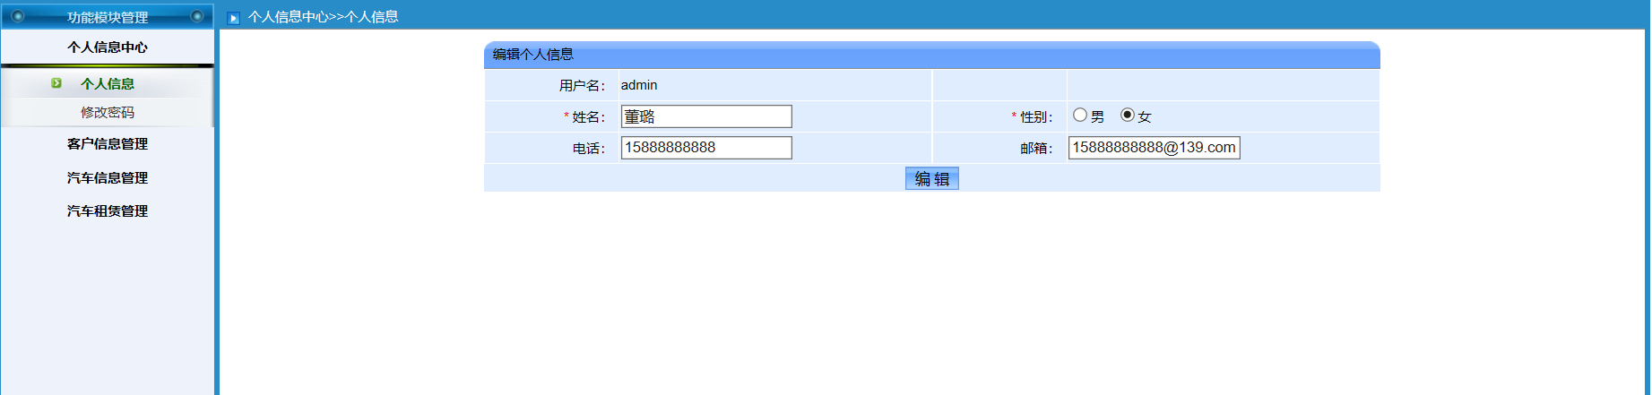

修改密码：

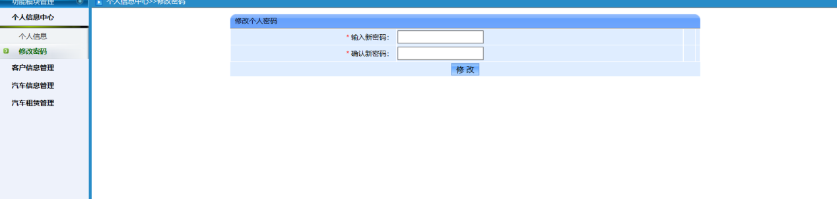

客户查询：

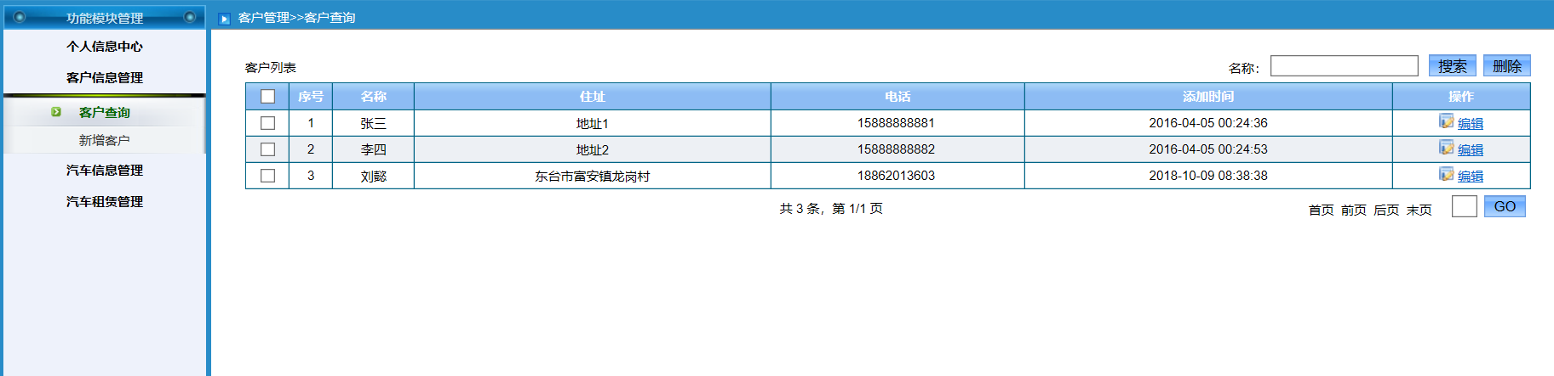

新增客户：

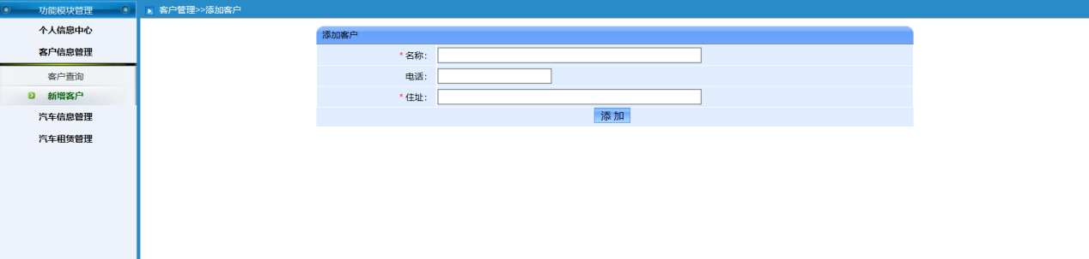

汽车查询：

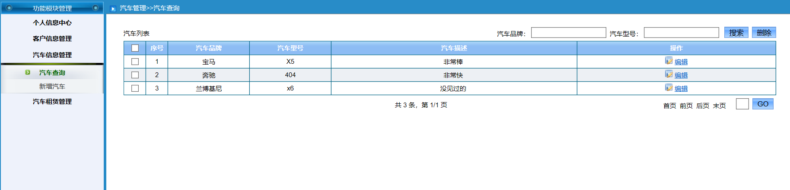

新增汽车：

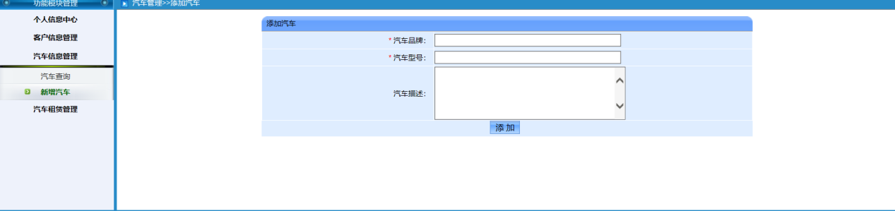

汽车租赁查询：

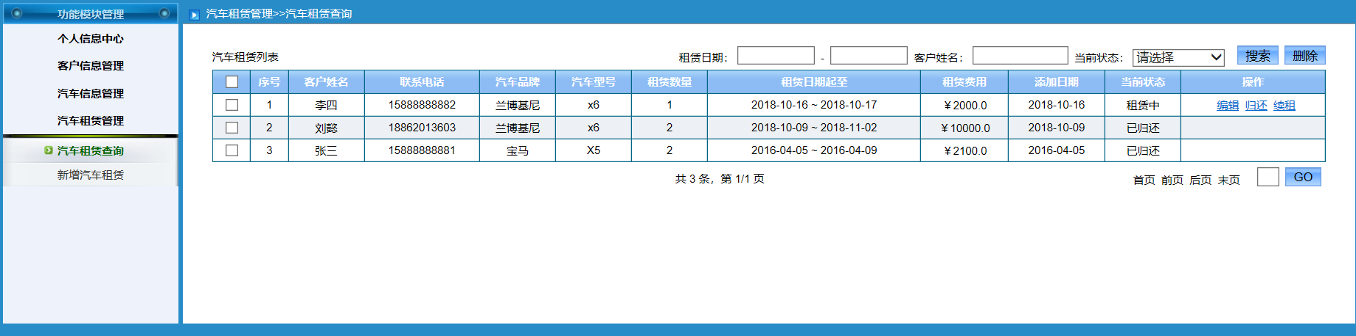

新增租赁查询：

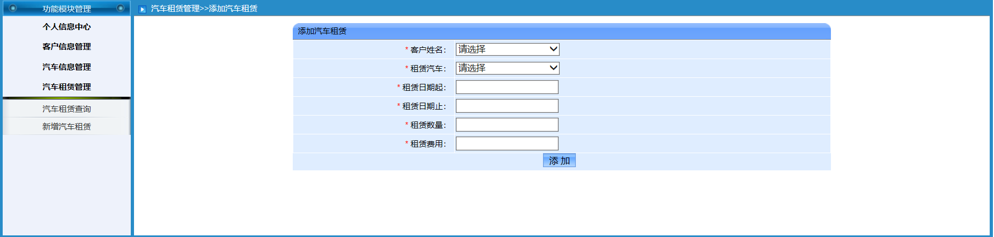

7.系统安全保密设计

7.1 说明

安全保密设计：为管理员建立用户资料，管理员可以更改登录密码以保证其安全性。

**7**.2 设计

分为数据传输部分,IP过滤部分,身份验证部分。

7.2.1数据传输部分

在部分数据传递的时候,考虑以https协议,需要在部署的时候作相关处理。

7.2.2 IP过滤部分

可在系统前端通过Filter实现,该Filter实现对该地址访问的IP过滤作用.可信任IP地址通过xml文件进行配置。

7.2.3身份验证部分

对信任的管理员,颁发身份验证码,通过该标识进行身份识别。

8.系统性能设计

功能模块

汽车租赁管理

汽车信息管理

客户信息管理

个人信息中心

个人信息

新增租赁查询

汽车租赁查询

新增汽车

汽车查询

新增客户

客户查询

修改密码

租车管理系统只是一个后台管理系统，用户为系统管理员，功能包含个人信息管理、客户信息管理、汽车信息管理和租赁信息管理等。下面详细介绍系统的功能需求。

1. 个人信息管理：分为个人信息和修改密码两个模块。可以查询个人信息，然后对对个人信息进行管理编辑，修改登录密码，只需先输入新密码，后再确认一下新密码，即可修改，这是为了提醒管理员对自己修改的密码的确定。
2. 客户信息管理：分为客户查询和新增客户这两个模块。可以查询客户信息如：客户的名称，住址，电话等信息，其中序号是由客户注册的时间先后决定的，也可对客户进行管理，如客户姓名、地址、联系方式等，有增加、修改、查询和删除权限。
3. 汽车信息管理：也分为两个模块：汽车查询和新增汽车，查询汽车信息，可以按汽车品牌查询，也可按汽车型号查询。其中汽车排列的顺序是由添加汽车的时间先后依次呈现，也可管理汽车信息，如品牌、车型等，有增加、修改、查询和删除权限。

汽车租赁管理：同样分为两个模块：汽车租赁查询和新增汽车租赁。记录汽车租赁信息，其中客户姓名和租赁的汽车只能由已有的客户和汽车中选择，可以续租、确认还车，有增加、修改、查询和删除权限。

9.系统出错处理

（1）出错处理对策：

由于数据在数据库中已经有备份，故在系统出错后可以依靠数据库的恢复功能，并且依靠日志文件使系统再启动，就算系统崩溃用户数据也不会丢失，或遭到破坏，但有可能占用更多的数据存储空间权衡措施由用户来决定。

系统软件出错很容易在出错日志里看到，我们对可能发生的错误会有一个错误编号以及相应的处理方式。用户可以根据系统的提示信息进行相应的排错处理。建立系统运行日志，用于记录系统再运行过程上出现的可以预知的或无法判断的系统错误信息。

（2）硬件的出错处理需要检查网络环境。

10.维护设计

由于系统很小没有外加维护模块，因为维护工作比较简单，紧靠数据库一些基本措施维护措施即可。但为便于维护，应该设计了两种日志，系统运行日志，操作日志，出错日志。三种日志根据不同的重要程序采取存放在文件和数据库的方式，系统管理员可以很轻松地监控系统运行情况，数据表的建立和删除由数据库系统管理员予以维护。